修改补丁包中\seeyon\m3\apps\m3\index\index.html 文件

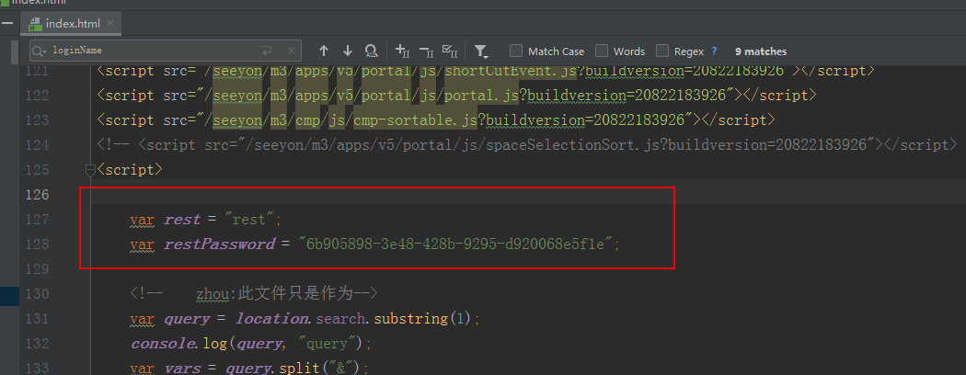

修改rest账户信息。